Pirkimo sąlygų 2 priedas „Techninė specifikacija 1 pirkimo dalies“

LAUKO UNIFORMOS (LU) STRIUKĖS VYRŲ IR MOTERŲ
TECHNINĖ SPECIFIKACIJA
- BENDRIEJI REIKALAVIMAI

      - Lauko uniformos (LU) striukės vyrų ir moterų (toliau – LU striukė) turi atitikti šios techninės specifikacijos reikalavimus ir pirkėjo turimus pavyzdžius. Esant neatitikimams tarp pirkėjo turimo pavyzdžio ir techninės specifikacijos, pirmenybė teikiama techninės specifikacijos reikalavimams.
- LU striukės siuvamos pagal Pirkėjo pateiktą dydžių skalę. Esant poreikiui, gali būti pareikalauta pasiūti nestandartinių dydžių LU striukių, neviršijant 2 proc. nuo užsakyto kiekio. LU striukių dydžiai: Vyrų dydžiai nuo 84-132, ūgiai 158-206, moterų dydžiai 80-128, ūgiai 156-188. LU striukės siuvamos pagal Pirkėjo pateiktą dydžių skalę.LU striukės pagrindinio audinio, papildomų medžiagų ir furnitūros techninės charakteristikos turi atitikti 1-10 lentelėse pateiktus rodiklius.
- Konkurso dalyvis turi pateikti siūlomos prekės pagrindinio audinio, gobtuvo audinio ir užsandarintoms siūlėms keliamiems reikalavimams akredituotos laboratorijos patvirtintus bandymų protokolus.
- Jeigu konkurso dalyvis neatliko reikalaujamų bandymų, gali pateikti tiekėjo bandymų protokolus, atlikusio bandymus akredituotoje laboratorijoje. Visi nurodyti bandymai turi būti atlikti akredituotoje laboratorijoje pagal galiojančius standartus. Bandymų metodai turi atitikti 1, 2, 10 lentelėse nurodytus bandymo metodus, o reikšmės turi atitikti reikalaujamas reikšmes.
- Konkurso dalyvis turi pateikti siūlomos prekės papildomų medžiagų gamintojų bandymų protokolus. Bandymų metodai turi atitikti 3-9 lentelėse nurodytus bandymo metodus, o reikšmės turi atitikti reikalaujamas reikšmes.
- Atitikimas reikalavimams – tiekėjas turi nurodyti konkrečias siūlomų prekių rodiklių reikšmes šalia nurodytų reikšmių (lentelėse) ir pateikti su siūlomų prekių atitikimą techninės specifikacijos reikalavimams įrodančiais dokumentais, pateiktuose dokumentuose turi būti atžymos – lentelėje esantis rodiklio eilės numeris. Įrašai „Taip“, „Atitinka“, „Tenkina“, „+“, „<... yra ne mažesnis kaip ...>“, „<... bus ne didesnis kaip ...>“ ar pan., negalimi. pildo tiekėjas.
- Konkurso dalyvis turi pateikti konkursui siūlomus LU striukės vyrų 100/182 (krūtinės apimtis, ūgis) ir LU striukės moterų 92/164 (krūtinės apimtis, ūgis) dydžio pavyzdžius, kurie gali būti pasiūti iš kitos spalvos negu nurodyta, tačiau techninės charakteristikos turi atitikti 1-10 lentelėse pateiktus rodiklius.
- Su konkurso nugalėtoju bus derinami pavyzdžiai – etalonai, galimi tam tikri pakeitimai. Esant poreikiui, turės būti pasiūti antri pavyzdžiai – etalonai su tam tikrais neesminiais pakeitimais. Su pavyzdžiais – etalonais turi būti pateiktos visų dydžių matų lentelės.
- Konkurso nugalėtojas, pasirašius sutartį, turės pasiūti po 2 pavyzdžius – etalonus šių dydžių: LU striukę vyrų 100/182 (krūtinės apimtis, ūgis) ir LU striukę moterų 92/164 (krūtinės apimtis, ūgis).
- Preliminarus perkamų LU striukių kiekis nuo 500 vnt. iki 3000 vnt. per pirkimo-pardavimo sutarties galiojimo laikotarpį. Prekės turi būti patiektos per 4 mėnesius nuo Prekių užsakymo pateikimo datos.
- Nurodyti preliminarūs kiekiai skirti tik teikiamų pasiūlymų įvertinimui ir palyginimui. Perkamų prekių kiekiai yra preliminarūs, kurie priklausys nuo pirkėjo poreikio. Pirkėjas neįsipareigoja išpirkti preliminaraus prekių kiekio. Perkamoms LU striukėms turi būti suteikta ne mažesnė kaip 12 mėnesių garantija nuo prekės išdavimo pareigūnui datos.
- Jei šioje techninėje specifikacijoje nurodyta konkreti prekė, gamintojas ar tiekimo šaltinis, gamybos procesas, prekės ženklas, patentas, kilmės šalis, tai laikoma, kad jie tik orientaciniai ir konkurso dalyvis gali teikti savo savybėmis lygiavertes prekes (medžiagas).
- Gaminių gamyboje turi būti įdiegta ir veikianti kokybės vadybos sistema pagal ISO 9001 arba lygiavertį standartą. Lygiaverčiu standartu laikomas toks standartas, kurio reikalavimai pilnai atitinka arba viršija ISO 9001 standarto reikalavimus.
- Būtina pateikti gamintojui išduoto ISO 9001 ar lygiaverčio sertifikato kopiją. Sertifikatas turi būti išduotas sertifikavimą atliekančios institucijos. Sertifikatas turi galioti pasiūlymo pateikimo metu bei per visą prekių tiekimo laikotarpį. Jei tiekėjo turimas sertifikato galiojimas baigiasi anksčiau negu prekių tiekimo laikotarpis, tiekėjas privalės pratęsti turimą sertifikatą (įsigyti naują) ir pateikti jį perkančiajai organizacijai.
- LU striukių gamybai naudojamos medžiagos turi atitikti minimalius aplinkos apsaugos kriterijus, nustatytus Aplinkos apsaugos kriterijų taikymo, vykdant žaliuosius pirkimus, tvarkos aprašo, patvirtinto Lietuvos Respublikos aplinkos ministro 2011 m. birželio 28 d. įsakymu Nr. D1-508 „Dėl Aplinkos apsaugos kriterijų taikymo, vykdant žaliuosius pirkimus, tvarkos aprašo patvirtinimo“, 2 priedo, IX sk. „Tekstilės gaminiai“ 9.1 ir 9.2 punktuose:
  - Konkurso dalyvis turi pateikti atitiktį pagrindžiančius dokumentus.
- LU striukės turi būti supakuotos į antrinę pakuotę, ji turi būti perdirbamoji pakuotė pagal Lietuvos Respublikos mokesčio už aplinkos teršimą įstatymo nuostatas ir (ar) turi būti vienalytė (homogeniška) pakuotė, pagaminta iš vienos rūšies medžiagos:
  - Konkurso dalyvis turi pateikti antrinės pakuotės tinkamumą perdirbti patvirtinančius dokumentus (pavyzdžiui, techninį dokumentą, dokumentą iš akredituotų laboratorijų ar pakuočių atliekų perdirbėjų ar kitus lygiaverčius objektyvius įrodymus).
- Pirkėjui kilus pagrįstų abejonių dėl tiekėjo gaminio ar medžiagų charakteristikų ar kokybinių rodiklių, pirkėjas turi teisę atlikti nepriklausomą pateiktų pavyzdžių tyrimą pasirinktoje akredituotoje laboratorijoje, savo lėšomis, o Tiekėjas privalo pateikti tiek pavyzdžių, kiek reikalinga kontroliniams tyrimams atlikti. Kontrolinių tyrimų rezultatai neginčijami ir laikomi galutiniais. Tiekėjo pasiūlymas atmetamas, kaip neatitinkantis techninės specifikacijos, jeigu bent vienas kontrolinių tyrimų rezultatas blogesnis už techninėje specifikacijoje nurodytus minimalius reikalavimus. Esant nepriklausomos laboratorijos tyrimų rezultatams blogesniems už tiekėjo pasiūlyme nurodytas reikšmes, iš Tiekėjo gali būti pareikalauta apmokėti visas Pirkėjo su tuo patirtas išlaidas.

- MODELIO APRAŠYMAS IR TECHNINIAI REIKALAVIMAI

1. LU striukė tiesaus silueto su stovės tipo apykakle, prisegamu gobtuvu, su pamušalu ir pašiltinimu. LU striukės modelis pateiktas 1-13 eskizuose. LU striukė moterų turi būti sukonstruota atsižvelgiant į moters figūrą.
2. LU striukė samanų spalvos, siuvama iš 2-jų sluoksnių pagrindinio audinio. Audinio techninės charakteristikos pateiktos 1 lentelėje.
3. LU striukės pašiltinimas („Vilene“ arba lygiavertis) sudaigstytas su pamušaliniu audiniu. Pamušalo spalva turi derėti prie pagrindinio audinio spalvos. Pamušalinio audinio ir pašiltinimo techninės charakteristikos pateiktos 3-4 lentelėse.
4. LU striukė priekyje užsegama dvipusiu užtrauktuku ir šešiomis paslėptomis spaudėmis. Dvipusis užtrauktukas įsiuvamas nuo viršutinio stovės krašto. Dvipusis užtrauktukas uždengiamas dviem priesiuvais, prisiūtais prie kairės ir prie dešinės priekio puselių. Priesiuvai skiri apsaugoti užtrauktuką nuo atmosferos poveikių. Priesiuvai – iš dvigubo pagrindinio audinio.
5. LU striukės priekio dešinės puselės priesiuvo laisvas kraštas perlenktas į išorės pusę ir trijuose taškuose (viršuje, apačioje ir per vidurį) pritvirtintas specialia mašina, atliekant vertikalius 1,0 (±0,2) cm ilgio įtvirčius. Tokiu būdu suformuojamas lovelis vandeniui nutekėti. Perlenkto krašto plotis – 1,0 (±0,2) cm.
6. Prie LU striukės priekio kairės puselės priesiuvo, krūtinės aukštyje, prisiuvama stačiakampio formos 100±1 mm aukščio ir 50±1 mm pločio, minkšta-švelni pusė kibaus tekstilinio užsegimo juostelė, skirta LU movai tvirtinti.
7. LU striukės apykaklė stati (stovės tipo) iš pagrindinio audinio su pašiltinimu viduje. Apykaklės stovės vidinė dalis iš flisinio audinio, kurio techninės charakteristikos pateiktos 9 lentelėje.
8. Prie apykaklės dešiniojo stovės krašto ir užtrauktuko vidinės pusės prisiuvimo siūlės prisiūtas užsegimo apsauginis priesiuvas. Priesiuvas iš dvigubo pagrindinio audinio, 8 eskizas.
9. Į LU striukės ir apykaklės sujungimo siūlę iš vidinės pusės įsiūta 7 – 8 cm ilgio pakabos juostelė iš dvigubo pagrindinio audinio.
10. Iš išorės prie apykaklės apatinio krašto prisiūta užtrauktuko viena pusė, kurios pagalba gobtuvas prisegamas prie striukės. Užtrauktuko prisiuvimo siūlėje padaryti du horizontalūs įtvirčiai. Užtrauktukas iš viršaus pridengtas lystele, suformuota iš apykaklės detalės. Lystelės kairės ir dešinės pusių kraštuose padaryti vertikalus įtvirčiai. Prie stovės kraštų įstatytos spaudės, po dvi iš kiekvieno krašto, kurių pagalba gobtuvas prisegamas prie striukės, 8 ir 9 eskizai. Gobtuvas prisegamas dvigubo pagrindinio audinio kišenėlėse.
11. LU striukės gobtuvas (su lanko formos snapeliu) siuvamas iš audinio, kurio reikalavimai nurodyti 2 lentelėje. Snapelis iš vidaus sutvirtintas klijine medžiaga. Snapelis formavimui į snapelio kraštą įverta plastikinė (nelūžtanti, laikanti formą) styga Ø 2,5 (± 0,2) mm.
12. Gobtuvo vidaus viršutinis kraštas su papildoma pagrindinio audinio detale, į kurią įveriama guminė virvelė gobtuvo apimčiai reguliuoti. Gobtuvo apimtis reguliuojama dviejose vietose fiksatorių pagalba. Fiksatoriai vienos akutės.
13. Gobtuvo gylis reguliuojamas guminės virvelės ir dviejų akučių fiksatoriaus su žiedeliu pagalba. Fiksatorius tekstilinės juostelės pagalba pritvirtintas prie gobtuvo.
14. LU striukės plotis apačioje dviejose vietose reguliuojamas guminės virvelės ir dviejų akučių fiksatorių su žiedeliais pagalba. Fiksatoriai tekstilinės juostelės pagalba tvirtinami prie striukės apačios.
15. LU striukės priekio puselės su įleistinėmis kišenėmis. Kišenė užsegama vandeniui atspariu užtrauktuku. Užsegus užtrauktuką, jo galvutė uždengiama kišenėle. Kišenėlės ilgis – 2,0 (± 0,2) cm. Kišenės maišelis iš pagrindinio audinio.
16. Į LU striukės nugaros detalės ir papetės sujungimo siūlę įsiūta užtrauktuko viena dalis, kurios pagalba prie striukės gali būti prisegama dvigubo pagrindinio audinio detalė su šviesą atspindinčiu užrašu „VALSTYBĖS SIENOS APSAUGOS TARNYBA STATE BORDER GUARD SERVICE“. Užtrauktuko prisiuvimo siūlėje padaryti du horizontalūs įtvirčiai. Užtrauktukas iš viršaus pridengtas lystele, suformuota iš papetės detalės. Lystelės kairės ir dešinės pusių kraštuose padaryti vertikalūs įtvirčiai.
17. Rankovės reglano tipo. Judesių laisvumui užtikrinti, rankovių detalėje (alkūnės srityje) padaryti 5-6 cm gylio įsiuvai.
18. Ant abiejų rankovių, pečių srityse karštuoju būdu pritvirtinti trinčiai atsparios nustatytos formos detalės iš poliuretano plėvelės. Plėvelės paviršius turi būti faktūrinis, matinis, juodos spalvos.
19. Rankovės plotis ties riešu reguliuojamas dvigubo pagrindinio audinio lystele su kibiu tekstiliniu užsegimu. Lystelė įsiūta į rankovės vidinę siūlę. Lystelės plotis prie įsiuvimo siūlės – 3,0 (± 0,3) cm, lystelės laisvas kraštas – 2,5 (± 0,3) cm.
20. Laisvam lystelės galo prisegimui prie rankovės naudojami stačiakampės formos kibūs tekstiliniai užsegimai:
20.1. prie vidinės lystelės pusės prisiūta stačiakampio formos, 2,0 (±0,2) x 6 (±0,5) cm dydžio kibaus tekstilinio užsegimo šiurkšti pusė (su kabliukais);
20.2. prie rankovės prisiūta stačiakampio formos, 2,0 (±0,2) x 13,0 (±0,3) cm dydžio kibaus tekstilinio užsegimo švelni pusė (su kilputėmis).
21. Ant abiejų rankovių, žasto srityje suformuotos įleistinės kišenės, užsegamos vandeniui atspariu užtrauktuku. Užsegus užtrauktuką, jo galvutė uždengiama kišenėle. Kišenėlės vieno krašto ilgis – 5,0 (± 0,5) cm, kito krašto ilgis – 3,0 (± 0,5) cm.
22. Rankovės kišenės maišelis iš pagrindinio audinio.
23. Rankovių vidinėje bei striukės šoninėse siūlėse pažasties srityje padarytos ventiliacinės angos. Angos užsegamos vandeniui atspariais užtrauktukais.
24. LU striukės šoninėse siūlėse padarytos angos, skirtos patogiai pasiekti ginklą. Angos užsegamos nelaidžiais vandeniui užtrauktukais. Užsegus užtrauktuką, jo galvutė uždengiama kišenėle. Kišenėlės ilgis – 2,0 (± 0,2) cm.
25. Skiriamųjų ženklų tvirtinimui, prie LU striukės turi būti prisiūtos nustatytos formos kibių tekstilinių užsegimų švelnios pusės (su kilputėmis):
25.1. Prie dešinės priekio puselės papetės, krūtinės aukštyje, prisiūtas kibus tekstilinis užsegimas pavardės juostelei.
25.2. Prie kairės priekio puselės papetės, krūtinės aukštyje, prisiūtas kibus tekstilinis užsegimas pareigūno asmens ženklui.
25.3. Ant kairės rankovės, įleistinės kišenės prisiūtas kibus tekstilinis užsegimas Valstybės sienos apsaugos tarnybos LU antsiuvui.
25.4. Ant dešinės rankovės, įleistinės kišenės prisiūti du kibūs tekstiliniai užsegimai antsiuvui su vėliava ir užrašui ,,LIETUVA“.
26. Prie dešinės priekio puselės, virš kibaus tekstilinio užsegimo švelnios pusės juostelės, prisiūta iš dvigubo pagrindinio audinio juostelė radijo ryšio stotelei. Juostelės prisiuvimo siūlėse padaryti įtvirčiai.
27. LU striukės vidinėse pusėse, prie pamušalo prisiūtos uždėtinės kišenės iš tinklelio tipo trikotažinės medžiagos (10 eskizas). Kišenės šonai ir apačia sutvirtinti detale iš pagrindinio audinio. Viršutinis kišenės kraštas sustiprintas elastinga 3,0 (± 0,1) cm pločio dviguba juostele. Kišenė užsegama spaude su pritvirtinta juostele patogiam atsegimui. Tinklelio tipo trikotažo techninės charakteristikos pateiktos 5 lentelėje.
28. Reikalavimai papildomoms medžiagoms ir furnitūrai:
28.1. Dvipusis užtrauktukas turi būti profilinis, kurio dantukų takelio plotis 0,58 (+ 0,02) cm. kiti vandeniui atsparūs užtrauktukai – spiraliniai, vienos galvutės. Užtrauktukai turi derėti prie pagrindinio audinio spalvos. Užtrauktukų dantukų takelio plotis 0,6 (+ 0,1) cm. Dvipusio užtrauktuko techninės charakteristikos pateiktos 6 lentelėje, kitų užtrauktukų – 7 lentelėje. Patogiam užsegimui prie užtrauktukų galvučių virvelės pagalba tvirtinami plastikiniai pakabukai, kurių spalva turi derėti prie striukės pagrindinio audinio spalvos.
28.2. Kibieji tekstiliniai užsegimai derančios prie pagrindinio audinio spalvos. Kibių tekstilinių užsegimų techninės charakteristikos pateiktos 8 lentelėje.
28.3. Spaudės turi būti metalinės, tamsios spalvos, atsparios atmosferos poveikiui, Ø 0,14 cm.
28.4. Akutės turi būti metalinės, atsparios atmosferos poveikiui, tamsios spalvos. Akučių išorinis Ø 11mm.
28.5. Guminė virvelė turi būti apvali, 0,3-0,4 cm storio, spalva deranti prie pagrindinio audinio spalvos.q
28.6. Fiksatoriai prie LU striukės tvirtinami tekstilinės juostelės pagalba. Juostelės ilgis 4,0 (± 0,2) cm, juostelės plotis 0,6 cm.
28.7. Siuvimo siūlai turi būti iš poliesterio, neblunkantys, jų spalva deranti prie pagrindinio audinio spalvos. Siūlų linijinis tankis - 40 tex ±10 tex. Minimali vidutinė trūkimo jėga – 19 N.
28.8. Siūlės turi užtikrinti atsparumą vandens skverbimuisi. Tuo tikslu LU striukės ir gobtuvo siūlės, dėl kurių nesandarumo vanduo gali patekti į gaminio vidų, iš vidinės pusės sandarintos specialia juosta, kuri klijuojama karštuoju būdu. Sandarinimo juostos plotis ne siauresnis, nei 2,2 cm. LU striukės gobtuvo sandarinimo juostų vidinių pusių spalvos turi derėti prie LU striukės gobtuvo audinio apatinio sluoksnio.

- BENDRIEJI KOKYBĖS REIKALAVIMAI

1. Gaminyje neleidžiami detalių atspalviai. Gaminio furnitūra, siuvimo siūlų spalva turi būti priderinta prie pagrindinio audinio spalvos, jei nenurodyta kitaip.
2. Gaminio estetinė išvaizda ir siuvimo kokybė turi atitikti bendrus šios kategorijos gaminiams keliamus reikalavimus:
2.1. vizualiai apžiūrint gaminį bei siūlinius sujungimus, neturi būti bangavimosi, raukšlėtumo, praleistų dygsnių ar nutrūkusių siūlų, detalių sutraukimo, kraštų iškreivinimo, siūlių pločio nevienodumo, peltakių iškreivinimo, dygsnių sutankėjimo, išretėjimo ar praleidimo ir pan.;
2.2. gaminys privalo būti simetriškas. Porinės detalės tarpusavyje turi būti pasiūtos identiškai lygios ir gaminyje išdėstytos simetriškai;
2.3. visi gaminio apdailos elementai turi būti pasiūti kokybiškai ir tvarkingai;
2.4. detalių susiuvimo siūlės, visi peltakiai turi būti lygūs, neleidžiamas jų kreivumas. Visos siūlės turi būti tinkamai užtvirtintos, užtvirtinimai neturi ardytis;
2.5. gaminys turi būti tinkamai išvalytas nuo siūlų likučių (siūlių užbaigimo ir užtvirtinimo vietose, detalių sujungimo vietose neturi būti palikta neapkirptų siūlų galiukų ir t.t.);
2.6. siuvimo siūlų storis ir dygsnių tankumas turi užtikrinti siūlių stiprumą.
3. LU striukės konstravimui turi būti panaudoti LST ISO 8559 (ISO 8559) “Drabužių konstravimas ir antropometriniai matavimai. Kūno matmenys“. Konkursui pateiktos LU striukės konstrukcija bus tikrinama aprengus žmogų.
4. LU striukės siūlės turi būti nupeltakiuotos pagal eskizus. Visų siūlių galai turi būti užtvirtinti. Neturi būti praleistų dygsnių ar nutrūkusių siūlų, peltakių iškreivinimo, dygsnių sutankėjimo, išretėjimo ar praleidimo, detalių sutraukimo. Apdailos dygsnių tankis – 3-4 dygsnių/1cm. Įtvirčių dygsnių tankis – ne mažiau, kaip 10-12 dygsnių/1cm. Įtvirčiai atliekami specialia siuvimo mašina.
4.1. Gobtuvo snapelio kraštas ir liežuvėlio LU movos prisiuvimo siūlė nupeltakiuojama 5,0-7,0 mm atstumu nuo krašto.
4.2. Visos likusios siūlės nupeltakiuojamos pagal eskizus 1,0-2,0 mm atstumu nuo krašto.

IV. GAMINIŲ ŽENKLINIMAS IR PAKAVIMAS

1. Etiketės yra dviejų rūšių – vidinė ir išorinė.
1.1. Vidinė etiketė, kurioje turi būti nurodyta: tiekėjo pavadinimas, pilnas gaminio pavadinimas, dydis, audinio sudėtis, priežiūros ženklai (priežiūros ženklų simboliai turi būti pateikti pagal standartą), pagaminimo data (metai, mėnuo). Etiketė turi būti įsiūta į LU striukės vidinę šoninę siūlę.
1.2. Išorinė etiketė, kurioje turi būti nurodyta: tiekėjo pavadinimas, pilnas gaminio pavadinimas, dydis, lipduko forma turi būti priklijuota prie įpakavimo maišelio.
2. Ženklinimo rekvizitai turi būti gerai matomi, patikimai pritvirtinti, neištrinami ir aiškūs, kad neklaidintų vartotojo. Rekvizitų matmenys turi būti pakankamo dydžio, kad būtų galima lengvai perskaityti ir suprasti informaciją. Informacija turi būti lengvai įskaitoma visą gaminio naudojimo laiką.
3. Vykdant atkrovimą į sandėlį LU striukės turi būti supakuotos individualiai į peršviečiamą pakuotę, kuri turi būti patvari, su daugkartinio užklijavimo (atsegimo/užsegimo) juostele ir į kartonines dėžes pagal dydžius ne daugiau kaip 5 vnt. Ant dėžės šono pritvirtinama A4 formato etiketė, kurioje nurodoma: tiekėjas, pilnas gaminio pavadinimas, dydis, kiekis pagal dydžius.

pagrindinio audiniO Techninės charakteristikos
1 lentelė
Eil.  Nr. | Rodiklio pavadinimas,  Dimensija | Rodiklio reikšmė | Pildo konkurso dalyvis (Bendrieji reikalavimai 6 p.) | Bandymų metodo žymuo
- 1. | Pluoštinė sudėtis, % | 2-jų sluoksnių:  viršutinis sluoksnis – 100% poliamidas;  apatinis sluoksnis (membrana) 100% PTFE+PU | viršutinis sluoksnis – 100% poliamidas  apatinis sluoksnis (membrana)  100% PTFE+PU | LST EN ISO 1833  arba lygiavertis
2. | Paviršinis tankis, g/m² | 105 ± 10 | 107,1 | LST EN 12127  arba lygiavertis
3. | Viršutinio sluoksnio pynimas | ruoželinis kombinuotas,  raštas -„optinis ripstopas“ | ruoželinis kombinuotas,  raštas –  „optinis ripstopas“  (Z tvilas)  K 1/2 Z;  (S tvilas)  K 2/1 S | ISO 9354:1993
4. | Didžiausioji (trūkimo) jėga, N | Metmenys ≥ 400  Ataudai ≥ 600 | 463  623 | LST EN ISO 13934 – 1 arba lygiavertis
5. | Plyšimo jėga, N | Metmenys ≥ 10  Ataudai ≥ 15 | 12,4  16,9 | LST EN ISO 13937 – 2 arba lygiavertis
6. | Matmenų pokyčiai po skalbimo  prie 60 ºC, % | Metmenys ≤ ±3,0  Ataudai ≤ ±3,0 | -1,3  -2,2 | LST EN ISO 5077  LST EN ISO 6330, Procedūra 6N  arba lygiavertis
7. | Atsparumas vandens prasiskverbimui, esant vandens slėgio didėjimo greičiui 60±3 cm/min, cm H₂O  Naujo  po 5 skalbimų | ≥ 1500  ≥ 1000 | 1530  1020 | LST EN ISO 811  arba lygiavertis  LST EN ISO 6330  Procedūra 6N
8. | Atsparumas vandens garams Ret, m² Pa/W | ≤ 5 | 3,9 | LST EN ISO 11092 arba lygiavertis
- 9. | Atsparumas dilinimui, esant 12 kPa, sūkiai | ≥ 160000 | >160000 | LST EN ISO 12947-2 arba lygiavertis
10. | Nudažymo atsparumai, balais:  - vandeniui  - skalbimui prie 60⁰C  - prakaitui  - sausajam valymui  - sausai trinčiai  - šlapiai trinčiai | ≥ 4  ≥ 4  ≥ 4  ≥ 4  ≥ 4  ≥ 4 | 4-5  4-5  5; 4-5  4-5  5 / 5  4-5/4-5 | LST EN ISO 105 – E01 arba lygiavertis  LST EN ISO 105 – C06 arba lygiavertis  LST EN ISO 105 – E04 arba lygiavertis  LST EN ISO 105 – D01 arba lygiavertis  LST EN ISO 105 – X12 arba lygiavertis  LST EN ISO 105 – X12  arba lygiavertis
11. | Spalvų koordinatės | L=30,81  a= -1,37  b= 5,61 | L=31,22  a= -1,37  b=5,83 | LST EN ISO 105-J01 arba lygiavertis
12. | Spalvos skirtumas, ΔE | ≤1,5 | 0,47 | LST EN ISO 105-J03 arba lygiavertis

GOBTUVO audiniO Techninės charakteristikos
2 lentelė
Eil.  Nr. | Rodiklio pavadinimas,  dimensija | Rodiklio reikšmė | Pildo konkurso dalyvis (Bendrieji reikalavimai 6 p.) | Bandymų metodo žymuo
 | Pluoštinė sudėtis, % | viršutinis sluoksnis – 100% poliamidas;  apatinis sluoksnis – membrana 100% PTFE+PU su polimerinė danga (100% PU) | viršutinis sluoksnis – 100% Poliamidas;  apatinis sluoksnis – membrana  100% PTFE+PU su polimerinė danga (100% PU) | LST EN ISO 1833  arba lygiavertis
 | Paviršiaus tankis, g/m² | 110 ± 10 | 111±0 | LST EN 12127  arba lygiavertis
 | Viršutinio sluoksnio pynimas | ruoželinis kombinuotas,  raštas -„optinis ripstopas““ | Pynimas kombinuotas ruoželinio pynimo pagrindu.  Juostos išilgai metmenų.  Pynimo raportas: 6 siūlai ruoželiniame pynime 2/1(S)  6 siūlai, jungiant ruoželinius pynimus  1/2( Z) ir 2/1 (S) | PN-P-01701:1952
 | Didžiausioji (trūkimo) jėga, N | Metmenys ≥ 400  Ataudai ≥ 400 | 440 ± 10  480 ± 20 | LST EN ISO 13934 – 1 arba lygiavertis
 | Plyšimo jėga, N | Metmenys ≥ 10  Ataudai ≥ 10 | 17 ± 1  21 ± 1 | LST EN ISO 13937 – 2 arba lygiavertis
 | Matmenų pokyčiai po skalbimo prie 60 º C, % | Metmenys ≤ ±3,0  Ataudai ≤ ±3,0 | -1,5 ± 0,5  -2,0 ± 0,0 | LST EN ISO 5077  EN ISO 6330  Procedūra 6N  arba lygiavertis
 | Atsparumas vandens prasiskverbimui, esant vandens slėgio didėjimo greičiui 60±3 cm/min, cm  naujo  ir po 5 skalbimų | ≥ 1000 | 1316 ± 64  1052 ± 42 | LST EN ISO 811  arba lygiavertis  LST EN ISO 6330  arba lygiavertis  Procedūra 6N
 | Nudažymo atsparumai, balais:  - vandeniui  - skalbimui prie 60⁰C  - prakaitui  - sausajam valymui  - sausai trinčiai  - šlapiai trinčiai | ≥ 4  ≥ 4  ≥ 4  ≥ 4  ≥ 4  ≥ 4 | 4-5  4  4-5; 5  5  5  4-5 | LST EN ISO 105 – E01 arba lygiavertis  LST EN ISO 105 – C06 arba lygiavertis  LST EN ISO 105 – E04 arba lygiavertis  LST EN ISO 105 – D01 arba lygiavertis  LST EN ISO 105 – X12 arba lygiavertis  LST EN ISO 105 – X12  arba lygiavertis
 | Atsparumas vandens garams Ret, m² Pa/W | ≤ 8 | 6,96 ± 0,08 | LST EN ISO 11092  arba lygiavertis
 | Spalvų koordinatės | L=30,81  a= -1,37  b= 5,61 | L =30,96  a = -1,40  b = 5,59 | LST EN ISO 105-J01  arba lygiavertis
 | Spalvos skirtumas, ΔE | ≤1,5 | 0,15 | LST EN ISO 105-J03  arba lygiavertis

PAMUŠALINIO AUDINIO TECHNINĖS CHARAKTERISTIKOS
3 lentelė
Eil. Nr. | Rodiklio pavadinimas | Rodiklio reikšmė | Pildo konkurso dalyvis (Bendrieji reikalavimai 6 p.) | Bandymo metodo žymuo
 | Pluoštinė sudėtis, % | 100% PA | 100% PA | LST EN ISO 1833 arba lygiavertis
 | Spalva |  | turi derėti prie viršaus audinio spalvos  Taip
 | Paviršinis tankis, g/m² | 45±5% | 45 | LST EN 12127 arba lygiavertis
 | Didžiausioji (trūkimo) jėga, N | Metmenys ≥ 430  Ataudai ≥ 220 | 430  220 | LST EN ISO 13934-1 arba lygiavertis
 | Plyšimo jėga, N | Metmenys ≥ 13  Ataudai ≥ 12 | 13  12 | LST EN ISO 13937-1 arba lygiavertis
 | Nusidažymo atsparumai, balais:
6.1. | sausai trinčiai | ≥ 4 | 4/5 | LST EN ISO 105-X12 arba lygiavertis
6.2. | šlapiai trinčiai | ≥ 4 | 4 | LST EN ISO 105-X12 arba lygiavertis
6.3. | skalbimui prie 40⁰C | ≥ 4 | 4 | LST EN ISO 105 – C06 arba lygiavertis
6.4. | sausajam valymui | ≥ 3 | 3/4 | LST EN ISO 105 – D01 arba lygiavertis
6.5. | dirbtinei šviesai | ≥ 5 | 5 | LST EN ISO 105-B02 arba lygiavertis

PAŠILTINIMO MEDŽIAGOS TECHNINĖS CHARAKTERISTIKOS
4 lentelė
Eil.  Nr. | Rodiklio pavadinimas | Rodiklio reikšmė | Pildo konkurso dalyvis (Bendrieji reikalavimai 6 p.) | Bandymo metodo žymuo
 | Pluoštinė sudėtis, % | 100 PES | 100 PES  100 %perdirbtas | LST EN ISO 1833  arba lygiavertis
 | Paviršiaus tankis, g/m² | 200±5 | 200 | LST EN ISO 9073-1  arba lygiavertis
 | Šiluminis atsparumas Rct, m²K/W. | ≥ 0,8 | Sausa medžiaga 0,85  Šlapia medžiaga 0,8 | LST EN ISO 11092  arba lygiavertis

TINKLELIO TIPO TRIKOTAŽINĖS MEDŽIAGOS
TECHNINĖS CHARAKTERISTIKOS
5 lentelė
Eil.  Nr. | Rodiklio pavadinimas | Rodiklio reikšmė | Pildo konkurso dalyvis (Bendrieji reikalavimai 6 p.) | Bandymo metodo žymuo
1. | Pluoštinė sudėtis, % | 100 PES | 100 PES  100 % perdirbtas | Nurodyti
2. | Paviršinis tankis, g/m² | 100±5 | 100 | LST EN 12127  arba lygiavertis
3. | Nusidažymo atsparumai, balais:
3.1. | sausai trinčiai | ≥ 4 | 4 | LST EN ISO 105-X12  arba lygiavertis
3.2. | šlapiai trinčiai | ≥ 4 | 4 | LST EN ISO 105-X12  arba lygiavertis
3.3 | prakaitui | ≥ 4 | 4 | LST EN ISO 105 – E04  arba lygiavertis
3.4. | skalbimui prie 40⁰C | ≥ 4 | 4 | LST EN ISO 105 – C06  arba lygiavertis

DVIPUSIO UŽTRAUKTUKO TECHNINĖS CHARAKTERISTIKOS

6 lentelė

Eil. Nr. | Rodiklio pavadinimas, dimensija | Rodiklio reikšmė | Pildo konkurso dalyvis (Bendrieji reikalavimai 6 p.) | Bandymų metodo žymuo
1. | Galvutės pakabuko nutraukimo stiprumas, N | ≥ 300 | Profilinis užtrauktukas  348 | LST EN 16732, B priedas arba lygiavertis
2. | Stabdymo viršuje stiprumas, N | ≥ 200 | 239 | LST EN 16732, D priedas arba lygiavertis
3. | Užsegimų – atsegimų ciklų skaičius be gedimų, ciklai | ≥ 500 | 500 | LST EN 16732, F priedas arba lygiavertis
4. | Dantukų takelio skersinis stiprumas, N | ≥ 500 | 536 | LST EN 16732, G priedas arba lygiavertis
5. | Nusidažymo atsparumas, balai
5.1. | Skalbimui prie 40, ºC | ≥ 3 | Min. 3-4 | LST EN ISO 105-C06 (ISO 105-C06) arba lygiavertis
5.2. | sausai trinčiai | ≥ 4 | Min. 4 | LST EN ISO 105-X12,-X16  arba lygiavertis
5.3. | šlapiai trinčiai | ≥ 3 | Min. 3 | LST EN ISO 105-X12,-X16  arba lygiavertis
5.4. | vandeniui | ≥ 3 | Min. 3-4 | LST EN ISO 105-E01  arba lygiavertis

UŽTRAUKTUKŲ TECHNINĖS CHARAKTERISTIKOS

7 lentelė
Eil. Nr. | Rodiklio pavadinimas, dimensija | Rodiklio reikšmė | Pildo konkurso dalyvis (Bendrieji reikalavimai 6 p.) |  | Bandymų metodo žymuo
 |  |  | Vienos krypties  išardomas | Vandeniui atsparūs
1. | Galvutės pakabuko nutraukimo stiprumas, N | ≥ 300 | 569 | 378 | LST EN 16732, B priedas arba lygiavertis
2. | Stabdymo viršuje stiprumas, N | ≥ 200 | 235 | 286 | LST EN 16732, D priedas arba lygiavertis
3. | Užsegimų – atsegimų ciklų skaičius be gedimų, ciklai | ≥ 500 | 500 | 500 | LST EN 16732, F priedas arba lygiavertis
4. | Dantukų takelio skersinis stiprumas, N | ≥ 500 | 972 | 897 | LST EN 16732, G priedas arba lygiavertis
5. | Nusidažymo atsparumas, balai
5.1. | Skalbimui prie 40, ºC | ≥ 4 | 4 | 4 | LST EN ISO 105-C06 (ISO 105-C06) arba lygiavertis
5.2. | sausai trinčiai | ≥ 4 | 4 | 4 | LST EN ISO 105-X12,-X16  arba lygiavertis
5.3. | šlapiai trinčiai | ≥ 3 | 3 | 3 | LST EN ISO 105-X12,-X16  arba lygiavertis
5.4. | vandeniui | ≥ 3 | Min.3-4 | 4 | LST EN ISO 105-E01

KIBIŲJŲ TEKSTILINIŲ UŽSEGIMŲ TECHNINĖS CHARAKTERISTIKOS
8 lentelė
Eil.  Nr. | Rodiklio pavadinimas, dimensija |  | Rodiklio reikšmė | Pildo konkurso dalyvis (Bendrieji reikalavimai 6 p.) | Bandymų metodo žymuo
1. | Atskiriamoji jėga, N/cm |  |  |  | LST EN 12242 arba lygiavertis
1.1 | po skalbimo |  | ≥ 1,3 | 1,7 | LST EN 12242 arba lygiavertis
1.2 | po 5 000 atidarymo - uždarymo ciklų |  | ≥ 0,65 | 1,3 | LST EN 12242 arba lygiavertis
2. | Šlyties jėga, N/cm² |  |  |  | LST EN 13780 arba lygiavertis
2.1 | po skalbimo |  | ≥6 | 12,3 | LST EN 13780 arba lygiavertis
2.2 | po 5 000 atidarymo - uždarymo ciklų |  | ≥4 | 9,0 | LST EN 13780 arba lygiavertis
3. |  | Nusidažymo atsparumas, balai
3.1. | dirbtinei šviesai |  | ≥ 5 | 5 | LST EN ISO 105-B02 arba lygiavertis
3.2. | skalbimui |  | ≥ 4 | 4 | LST EN ISO 105-C06 arba lygiavertis
3.3. | sausai trinčiai |  | ≥ 4 | 4 | LST EN ISO 105-X12,-X16  arba lygiavertis
3.4. | šlapiai trinčiai |  | ≥ 4 | 4 | LST EN ISO 105-X12,-X16  arba lygiavertis
* Skalbimas turi būti atliekamas prie ne mažesnės kaip 40º C temperatūros.

APYKAKLĖS (STOVĖS) VIDINĖS DALIES FLISINIO AUDINIO TECHNINĖS CHARAKTERISTIKOS
9 lentelė
Eil.  Nr. | Rodiklio pavadinimas,  dimensija | Rodiklio reikšmė | Pildo konkurso dalyvis (Bendrieji reikalavimai 6 p.) | Bandymų metodo žymuo
1. | Pluoštinė sudėtis, % | PES 100 | PES 100  perdirbtas | LST EN ISO 1833 arba lygiavertis
2. | Paviršinis tankis, g/m² | 330±30 | 323 | LST EN 12127 arba lygiavertis
3.  3.1.  3.2.  3.3.  3.4.  3.5. | Nudažymo atsparumai, balais:  - dirbtiniai šviesai  - skalbimui prie 40⁰C  - sausai trinčiai  - šlapiai trinčiai  - prakaitui | ≥ 5  ≥ 4  ≥ 4  ≥ 4  ≥ 4 | 5  5/4  4  4  5/4 | LST EN ISO 105 – B02  arba lygiavertis  LST EN ISO 105 – C06  arba lygiavertis  LST EN ISO 105 – X12,-X-16  arba lygiavertis  LST EN ISO 105 – X12,-X-16  arba lygiavertis  LST EN ISO 105 – E04  arba lygiavertis
4. | Atsparumas pumpuravimuisi, laipsnis | ≥ 4 | 4 | LST-EN ISO 12945-1  arba lygiavertis
5. | Spalvos koordinačių vertės | L= 29,19  a= -1,53  b= 8,24 | 29,02  -1,32  7,12 | LST EN ISO 105-J01  arba lygiavertis
6. | Spalvos skirtumas, Δ E_{cmc} | ≤1,5 | 1,15 | LST EN ISO 105-J03  arba lygiavertis

REIKALAVIMAI UŽSANDARINTOMS SIŪLĖMS
10 lentelė
Eil.  Nr. | Rodiklio pavadinimas,  dimensija | Rodiklio reikšmė | Pildo konkurso dalyvis (Bendrieji reikalavimai 6 p.) | Bandymų metodo žymuo
 | Siūlių atsparumas vandens skverbimuisi  prieš ir  po 5 skalbimų prie 40 ºC, cm H₂O | ≥ 200 | 2-jų sluoksnių laminato siūlės  1533 ± 40  1316 ± 150  2,5 sluoksnių laminato siūlės  1430 ± 60  1220 ± 70 | LST EN ISO 811:2018 arba lygiavertis  LST EN ISO 6330:2012 arba lygiavertis

LU STRIUKĖS VYRŲ IR MOTERŲ BAZINIO DYDŽIO
MATMENŲ LENTELĖ
11 lentelė
Žymėjimas eskizuose |  | Matavimo vieta | Vyrų  Matmens reikšmė (cm) | Moterų  Matmens reikšmė (cm) | Leistina paklaida  ( ± cm)
Nugara | 1a | Nugaros ilgis | 80,0 | 69,5 | 1,5
Nugara | 1b | Papetės aukštis | 18,0 | 16,0 | 1,0
Nugara | 1c | Apykaklės aukštis, matuojamas per vidurį iš nugaros pusės | 9,0 | 9,0 | 0,5
Nugara | 1d | Stovės lystelės plotis * | 1,7* | 1,7 | 0,2
Nugara | 1e | Stovės lystelės ilgis | 33,0 | 32,0 | 0,3
Nugara | 1f | Papetės lystelės plotis * | 2,8 * | 2,8 | 0,3
Nugara | 1g | Papetės lystelės ilgis * | 35,0 | 35,0 | 0,5
Nugara | 1h | Ventiliacinės angos ilgis * | 18,0 | 16,0 | 0,5
Nugara | 1i | Angos skirtos patogiai pasiekti ginklą ilgis | 29,0 | 25,0 | 0,5
Nugara | 1j | Striukės apačios palankos plotis * | 3,0 * | 3,0 | 0,3
Nugara | 1k | Juostos su užrašui VALSTYBĖS SIENOS APSAUGOS TARNYBA ilgis * | 30,0 * | 30,0 | 0,5
Nugara | 1l | Juostos su užrašui VALSTYBĖS SIENOS APSAUGOS TARNYBA plotis * | 15,0 * | 15,0 | 0,5
Priekinė dalis | 2a | Plotis po pažastimis, 1/2 | 66,0 | 58,0 | 1,0
Priekinė dalis | 2b | Priekinės puselės priesiuvo plotis | 6,0 | 6,0 | 0,5
Priekinė dalis | 2c | Priekinės kišenės angos dydis | 27,0 | 23,0 | 0,5
Priekinė dalis | 2d | Atstumas tarp laikiklio radijo stočiai prisiuvimo siūlių * | 5,5 | 5,5 | 0,2
Priekinė dalis | 2e | Kibaus tekstilinio užsegimo pavardės juostelei ilgis * | 10,0 | 10,0 | 0,2
Priekinė dalis | 2f | Atstumas tarp liežuvėlio LU movai prisiuvimo siūlės ir spaudės krašto * | 10,5 | 10,5 | 0,3
Priekinė dalis | 2g | Liežuvėlio LU movai plotis * | 4,5 * | 4,5 | 0,2
Priekinė dalis | 2h | Liežuvėlio LU movai ilgis * | 13,5 * | 13,5 | 0,3
Priekinė dalis | 2i | Priekinės papetės ilgis, matuojama nuo stovės iki papetės įsiuvimo siūlės | 14,2 | 13,5 | 0,5
Priekinė dalis | 2j | Atstumas tarp kibaus tekstilinio elemento asmens ženklui ir priesiuvo prisiuvimo siūlės | 5,0 | 5,0 | 0,3
Priekinė dalis | 2k | Atstumas tarp kibaus tekstilinio elemento asmens ženklui ir priekinės papetės prisiuvimo siūlės | 1,0 | 1,0 | 0,3
Priekinė dalis | 2l | Gobtuvo prisegimo vietą dengiančio gaubto apatinio krašto ilgis | 6,0 | 6,0 | 0,2
Priekinė dalis | 2m | Gobtuvo prisegimo vietą dengiančio gaubto viršutinio krašto ilgis | 5,0 | 5,0 | 0,2
Priekinė dalis | 2n | Atstumas tarp kibaus tekstilinio užsegimo pavardės juosteles ir priekinės papetės prisiuvimo siūlės | 1,0 | 1,0 | 0,3
Priekinė dalis | 2o | Atstumas tarp kibaus tekstilinio užsegimo pavardės juosteles ir priesiuvo prisiuvimo siūlės | 2,8 | 2,8 | 0,2
Priekinė dalis | 2p | Atstumas tarp priesiuvo prisiuvimo siūlės ir laikiklio radijo stotelei | 2,8 | 2,8 | 0,2
Priekinė dalis | 2q | Priesiuvo su loveliu ilgis | 78,0 | 68,0 | 1,0
Priekinė dalis | 2r | Priekines detalės plotis viršuje | 21,5 | 18,5 | 0,5
Priekinė dalis | 2s | Priekines detalės plotis apačioje | 15,0 | 12,0 | 0,5
Priekinė dalis | 2t | Kibaus tekstilinio užsegimo pavardės juostelei plotis * | 2,5 | 2,5 | 0,1
Priekinė dalis | 2u | Laikiklio radijo stotelei plotis * | 2,0 * | 2,0 | 0,1
Priekinė dalis | 2v | Kišenes ilgis iš užtrauktuko įsiuvimo pusės | 39,5 | 33,5 | 0,5
Priekinė dalis | 2w | Kišenes ilgis iš priesiuvo pusės | 40,8 | 35,0 | 0,5
Priekinė dalis | 2x | Lovelio krašto vandeniui nutekinti plotis * | 1,0 * | 1,0 | 0,2
Rankovė | 3a | Rankovės ilgis iki rankovės palankos | 81,0 | 67,0 | 1,5
Rankovė | 3b | Rankovės plotis (plačiausioje vietoje), 1/2 | 28,0 | 24,5 | 1,0
Rankovė | 3c | Rankovės kišenės ilgo krašto ilgis* | 23,0 | 23,0 | 0,5
Rankovė | 3d | Rankovės pločio reguliavimo lystelės ilgis * | 11,0 | 11,0 | 0,3
Rankovė | 3e | Rankovės plotis apačioje, 1/2 | 15,0 | 13,0 | 0,5
Rankovė | 3f | Rankovės palankos, dengiančios plaštaką iš viršaus, plotis | 7,5 | 7,5 | 0,3
Rankovė | 3g | Rankovės palankos, dengiančios plaštaką iš apačios, plotis | 5,5 | 5,5 | 0,3
Rankovė | 3h | Atstumas tarp rankovės kirpimo siūlės ir kibaus tekstilinio užsegimo ženklui „LIETUVA“ | 2,0 | 2,0 | 0,3
Rankovė | 3i | Atstumas tarp kibių tekstilinių užsegimų su ženklais „LIETUVA“ ir trispalvė vėliava | 1,5 | 1,5 | 0,2
Rankovė | 3j | Atstumas tarp peties srities pastiprinimo ir apykaklės prisiuvimo siūlės | 1,9 | 1,9 | 0,2
Rankovė | 3k | Atstumas tarp rankovės kirpimo siūlės ir kibaus tekstilinio užsegimo tarnybos ženklui | 2,0 | 2,0 | 0,3
Rankovė | 3l | Atstumas nuo rankovės detalių susiuvimo siūlės iki rankovės kišenės užtrauktuko įsiuvimo siūlės viršutinėje dalyje | 4,0 | 4,0 | 0,3
Rankovė | 3m | Rankovės kišenės plotis | 12,5 | 12,5 | 0,3
Rankovė | 3n | Rankovės kišenės trumpo krašto ilgis | 18,0 | 18,0 | 0,3
Rankovė | 3o | Rankovės apačios plotis | 9,5 | 9,3 | 0,2
Rankovė | 3p | Atstumas nuo rankovės detalių susiuvimo siūlės iki rankovės kišenės užtrauktuko įsiuvimo siūlės apatinėje dalyje | 0,5 | 0,5 | 0,2
Gobtuvas | 4a | Gobtuvo aukštis | 35,0 | 34,0 | 0,5
Gobtuvas | 4b | Gobtuvo plotis, 1/2 | 25,0 | 23,5 | 0,5
Gobtuvas | 4c | Gobtuvo pailginto apatinio krašto, skirto gobtuvo prisegimui prie striukės, plotis | 6,7 | 6,5 | 0,5
Gobtuvas | 4d | Snapelio prisiuvimo prie gobtuvo siūlės ilgis | 28,5 | 28,5 | 0,5
Gobtuvas | 4e | Snapelio plotis plačiausioje vietoje | 5,5 | 5,5 | 0,3
Gobtuvas | 4f | Peltakio atstumas nuo gobtuvo krašto | 3,0 | 3,0 | 0,3
Gobtuvas | 4g | Peltakio atstumas nuo gobtuvo apatinio krašto | 2,0 | 2,0 | 0,2
Gobtuvas | 4h | Tarpas tarp peltakių, kurių pagalba formuojamas tunelis virvutei, skirtai gobtuvo pločiui reguliuoti | 2,5 | 2,5 | 0,2
Gobtuvas | 4i | Apsauginio priesiuvo plotis | 3,3 | 3,3 | 0,3
Gobtuvas | 4j | Apsauginio priesiuvo trumpo krašto ilgis | 10,0 | 10,0 | 0,3
Gobtuvas | 4k | Apsauginio priesiuvo ilgo krašto ilgis | 12,0 | 12,0 | 0,3
Vidinė kišenė | 5a | Vidinės uždėtinės kišenės plotis* | 19,5 | 19,5 | 0,5
Vidinė kišenė | 5b | Vidinės uždėtinės kišenės aukštis * | 18,5 | 18,5 | 0,5
Vidinė kišenė | 5c | Lystelės, skirtos vidinės uždėtinės kišenės angos srities sutvirtinimui, ilgis * | 21,5 | 21,5 | 0,5
Vidinė kišenė | 5d | Lystelės, skirtos vidinės uždėtinės kišenės angos srities sutvirtinimui, plotis * | 3,3 | 3,3 | 0,3
Vidinė kišenė | 5e | Vidinės uždėtinės kišenės atstumas nuo striukės krašto | 7,0 | 6,0 | 1,0
Vidinė kišenė | 5f | Vidinės uždėtinės kišenės atstumas nuo striukės apačios | 11,0 | 6,0 | 1,0
Vidinė kišenė | 5i | Priesiuvo plotis | 2,5 | 2,5 | 0,2
Vidinė kišenė | 5j | Vidinės uždėtinės kišenės maišelio šonų sustiprinimo plotis | 2,0 | 2,0 | 0,2
Vidinė kišenė | 5k | Vidinės uždėtinės kišenės maišelio apačios sustiprinimo plotis | 2,5 | 2,5 | 0,2
* nekintamas matmuo

LU STRIUKĖ

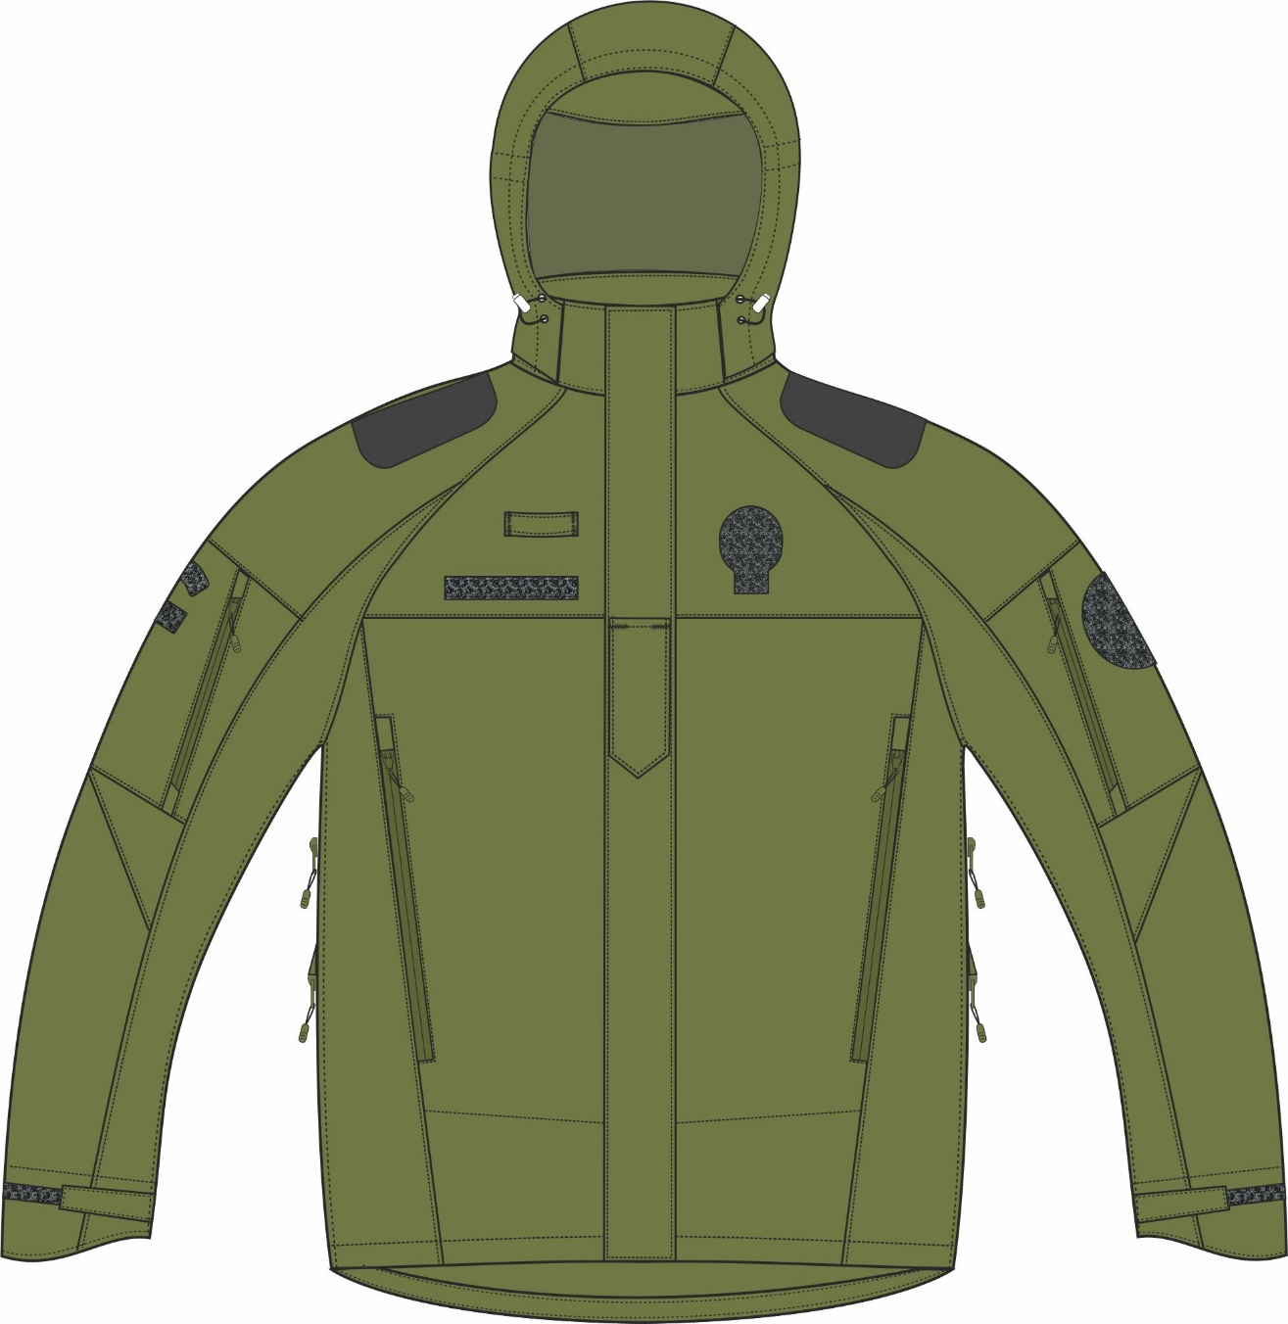

1 eskizas

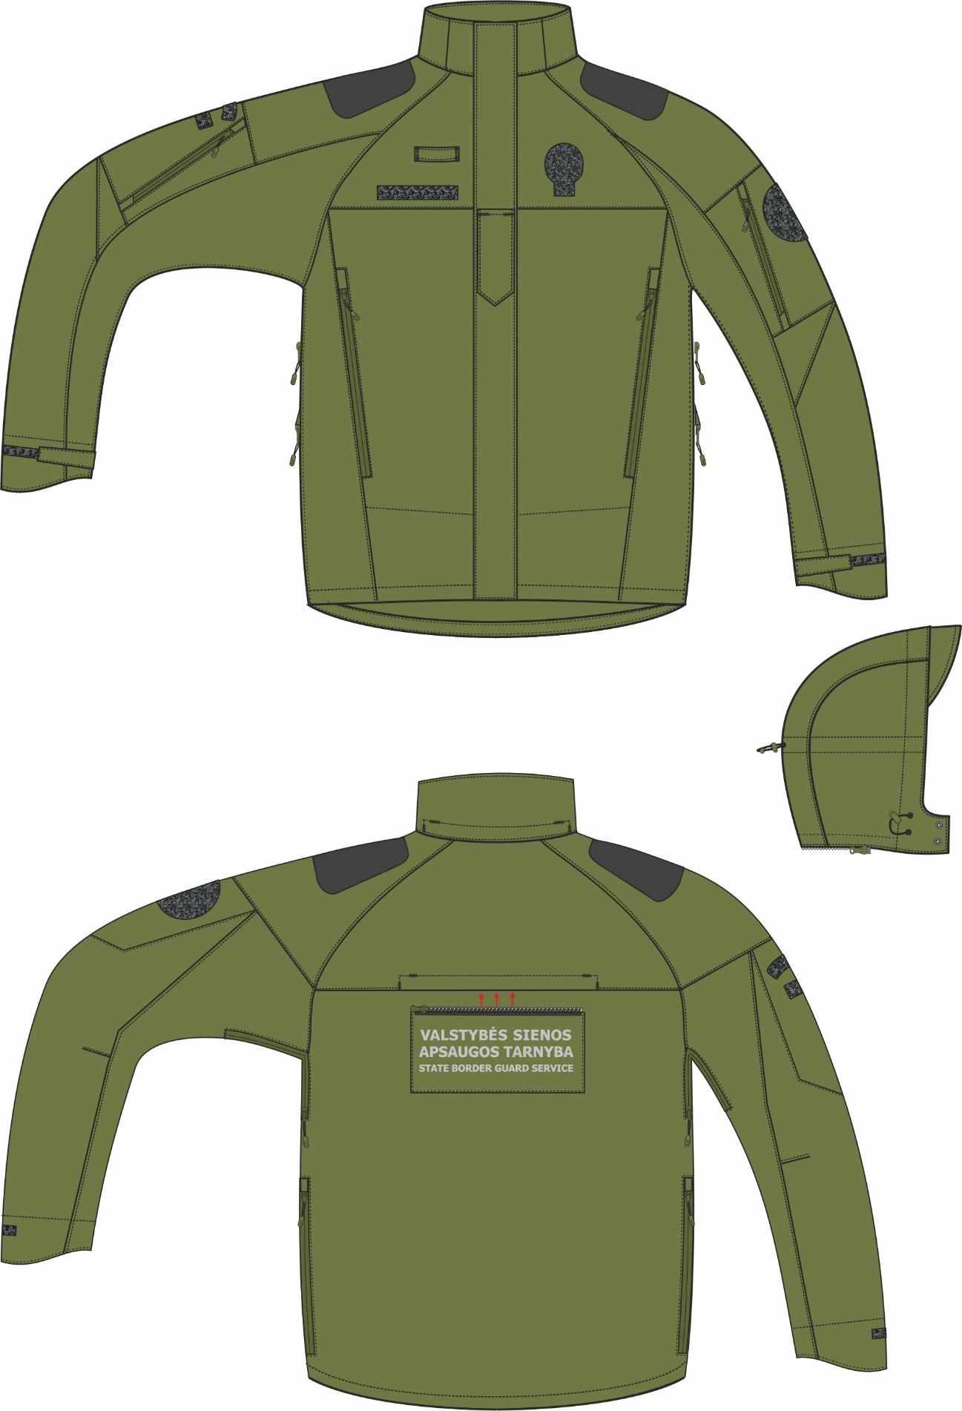
2 eskizas
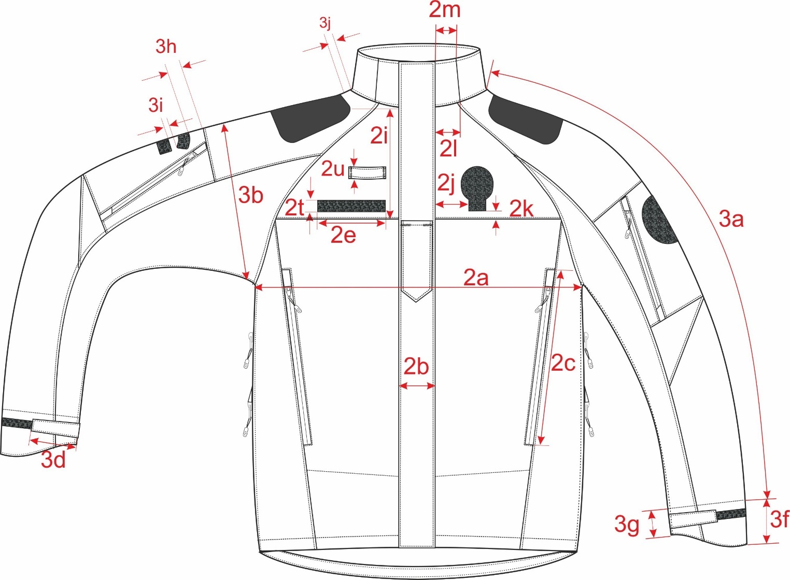

3 eskizas

5 eskizas

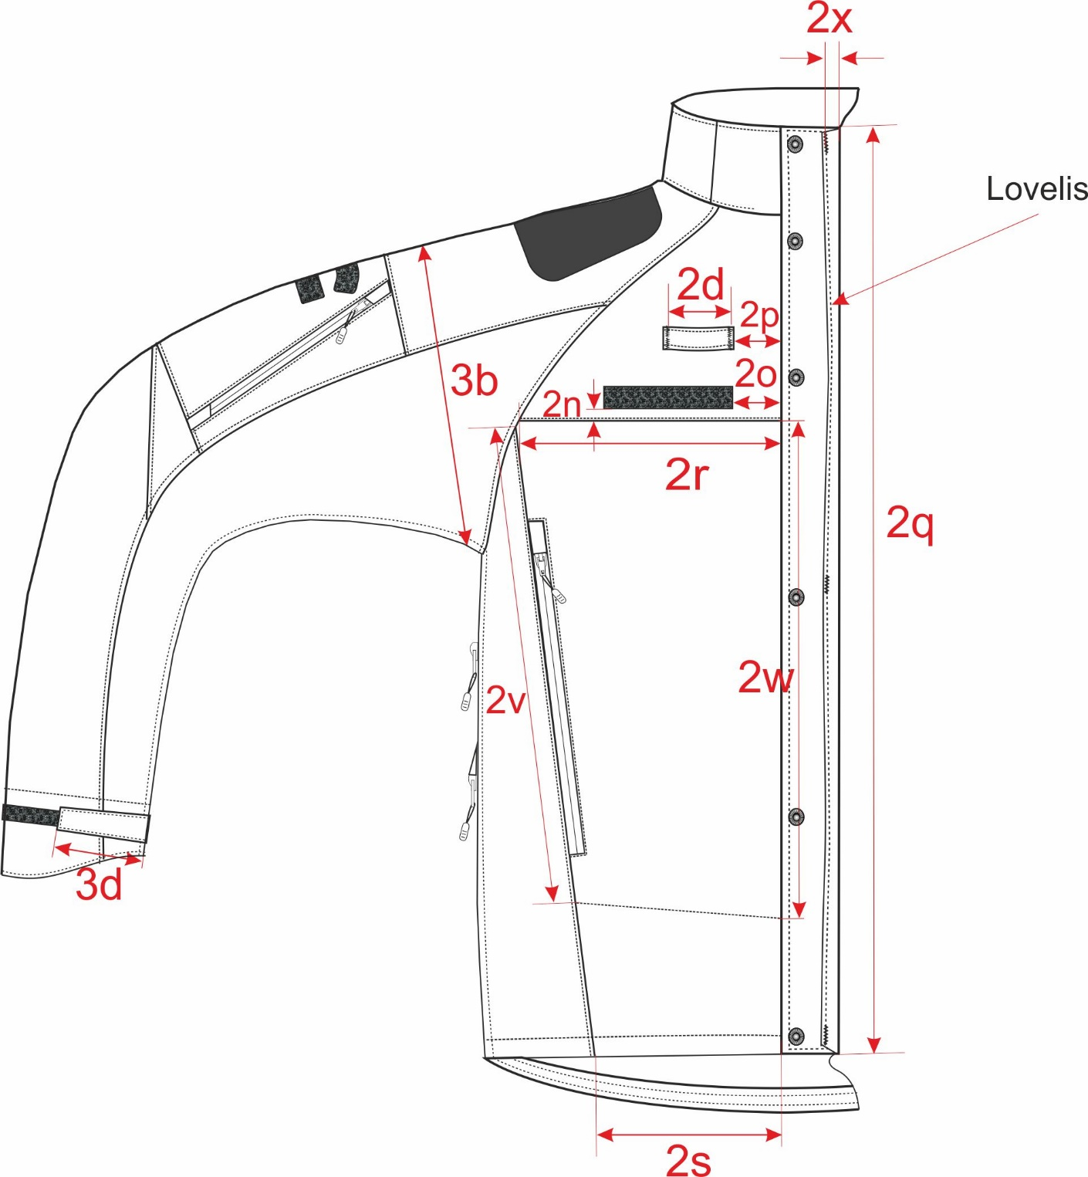

6 eskizas

7 eskizas

8 eskizas

9 eskizas

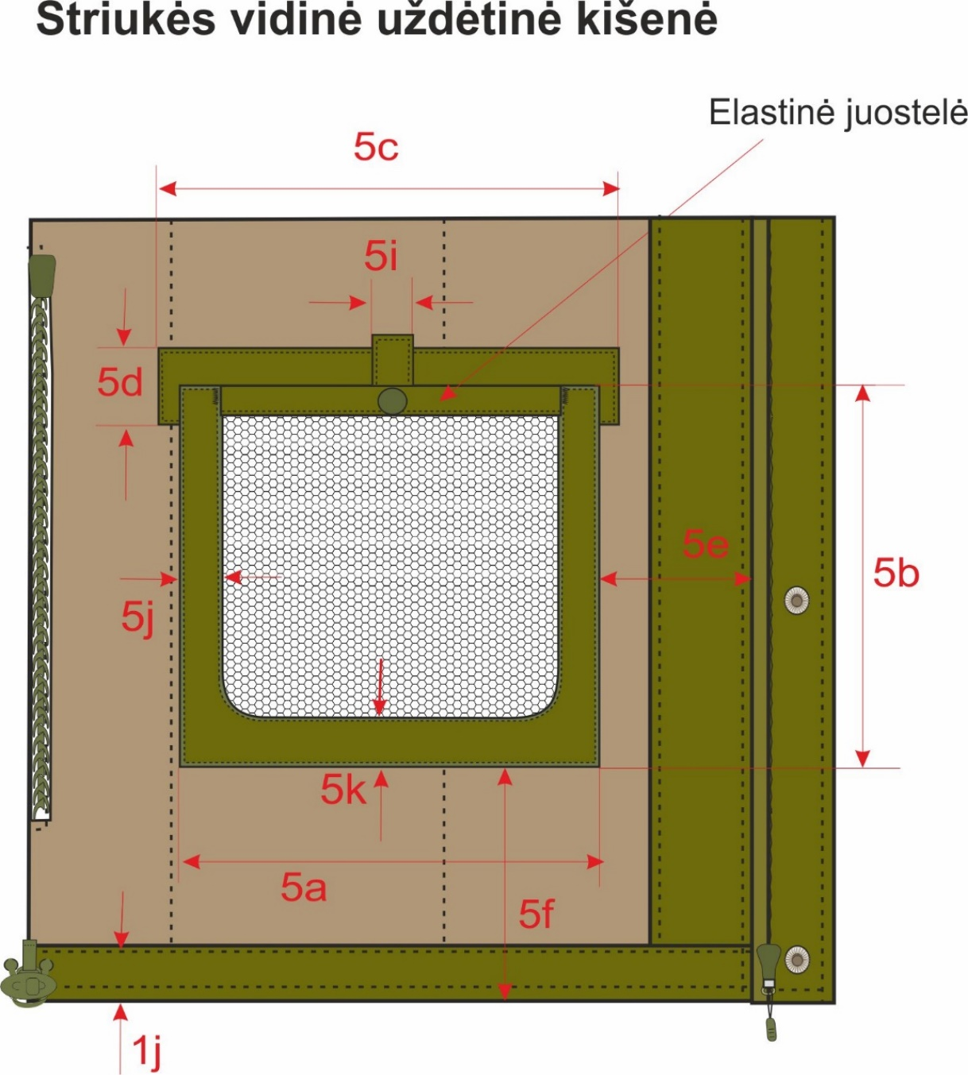

10 eskizas

LAUKO UNIFORMOS (LU) SKIRIAMŲJŲ ŽENKLŲ ANTSIUVAI

11 eskizas – antsiuvų komplektas:- antsiuvas užrašui LIETUVA
- antsiuvas trispalvei vėliavai

12 eskizas – antsiuvas asmens ženklui

13 eskizas - antsiuvas tarnybos ženklui

